**【石油观察家】俄罗斯石油公司的海外业务发展**

**俄罗斯石油公司是全球储量最高的上市石油公司，但该公司的上游资产并不仅限于俄罗斯国内。过去几年，俄罗斯石油公司在总裁谢钦的带领下，大大扩张了其海外业务版图。从这一点看，该公司并未受到西方制裁和低油价的严重影响。俄罗斯《油气垂直一体化》杂志梳理了俄罗斯石油公司近年来的海外业务扩张情况。作者：奥莉加·维诺格拉多娃。本文有删减，全文刊载于石油观察俄罗斯中亚油气市场月度报告2018年第一期。**

俄罗斯石油公司的海外扩张突破了历史记录。近两年来，公司向勘探项目进军，还在七个新的合作国签署了框架协议。俄罗斯石油公司还在扩大非洲、中东和亚太地区的业务规模。由于2017年参与埃及大型气田Zor勘探，公司在非洲的项目拥有了新的前景。2016年收购巴什石油公司（Bashneft）后，俄罗斯石油公司进入伊拉克和缅甸的项目。2017年，俄罗斯石油公司同伊拉克库尔德自治政府签订5个区块开采协议，俄方持股80％。2015年底，俄罗斯石油公司和埃克森美孚公司（ExxonMobil）中标莫桑比克的三个区块，计划对这些区块进行开采。此外，俄罗斯石油公司同伊朗、利比亚和泰国的一些国有公司签署了联合地质勘探框架协议。

俄罗斯石油公司的海外业务始于2001年，当时俄罗斯石油公司同阿尔及利亚公司Sonatrach合资组建了GARA TISSELIT公司，对阿尔及利亚南部的245区块进行地质勘探。该项目是俄油公司十年间唯一的海外项目。

2010年，俄油参与了俄罗斯的国家石油财团（NNC）进入委内瑞拉，对胡宁区块进行开采。同年，与阿联酋的新月石油公司(Crescent Petroleum)合作开采沙迦地区块。目前，委内瑞拉项目是俄油公司海外活动的核心。

2013年收购秋明-BP公司后，俄油深化海外勘探项目。随着参股五个海外项目（委内瑞拉三个，越南两个），俄油开始积极确定其国际能源公司的身份（见俄油海外项目表）。近两年来，俄油大幅增加了海外项目。

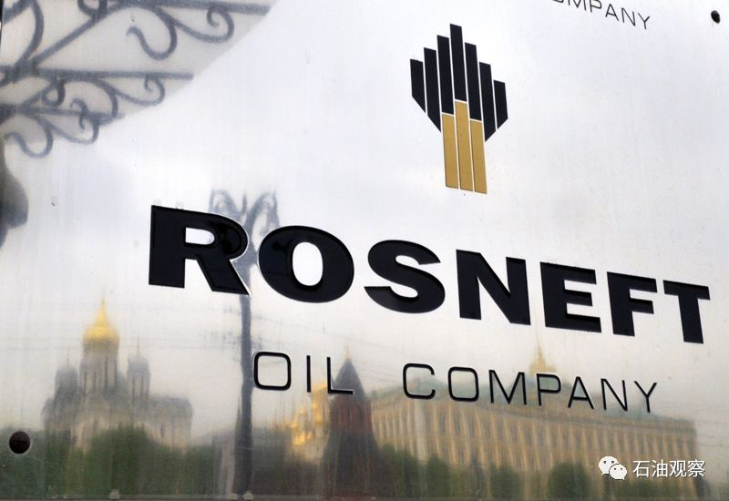

2017年10月，俄油宣布完成同意大利埃尼公司（Eni）签订的收购埃及绍鲁克区块（Shorouk）租让协议30%股份的交易。这项交易使俄油获得Petro Shorouk公司15%股份，该公司是埃尼和埃及天然气公司Egyptian Natural Gas Holding Company（EGAS）的合资公司，为项目作业者。此外，作为BP公司10%股份的持有者，俄油还获得了租让协议5%股份和合资公司2.5%股份的优先收购权。若是执行该权利，俄油将成为仅次于埃尼公司（参股50%），绍鲁克区块租让协议的第二大股东（35%），超过BP公司（15%）。俄罗斯石油公司董事会批准的交易价格为28亿美元。

参与埃及的地中海大陆架区块开发完全可能成为俄油公司最大的海外项目。2015年在该区块探明的大型气田——佐尔气田（Zor）被公认为是世界级发现，该气田远超埃及境内和地中海区域的所有气田。

俄油总裁谢钦强调，获得佐尔气田项目股份的意义在于，巩固了公司在前景区域和重点战略地区的地位，扩大了公司贸易部门的潜力。实际上，该项目是公司新发展方向的出发点。俄油将拥有自己的LNG产能，参与LNG贸易。此外，根据2015年同EGAS的总协议，俄油可以进入增长潜能巨大的埃及国内市场。

俄油在伊拉克没有自己的项目。但通过收购巴什石油公司，俄油获得了伊拉克西部沙漠12区块的控制权。在收购英国Premier Oil公司40％的股权后，巴什石油公司获得了12区块的勘探权。

俄油和库尔德斯坦开始合作，并于2017年2月在伦敦签署了勘探、开采、发展基础设施、运输和贸易合作的协议。在圣彼得堡国际经济论坛期间，俄油公司和伊拉克库尔德自治区政府签署了五个区块的联合开采协议。俄油在合资公司中占股份为80%。此外，俄油还获得了该区域大型石油运输系统的管理权（所占股份是60%）。

由于伊拉克官方对库尔德自治区独立油气活动的消极态度，库尔德斯坦的一些项目伴随着一定风险。（具体情况见本期报告《俄罗斯石油公司在库德尔斯坦的项目面临风险》一文）

俄罗斯的公司只在亚洲的两个国家进行勘探作业——越南和缅甸。2016年收购巴什石油公司后，俄油成为在缅甸作业的唯一一家俄罗斯一体化石油公司。

2013年，巴什石油公司中标陆上区块EP-4。2014年签订了产品分成协议。根据协议，公司获得了90％股份，并成为该区块勘探项目的作业者。其合作伙伴，当地企业Sun Apex Holdings Ltd公司获得10%股份。

分析人士认为，由于缅甸的政治形势和油气潜力并不明朗，该项目存在一定的风险。

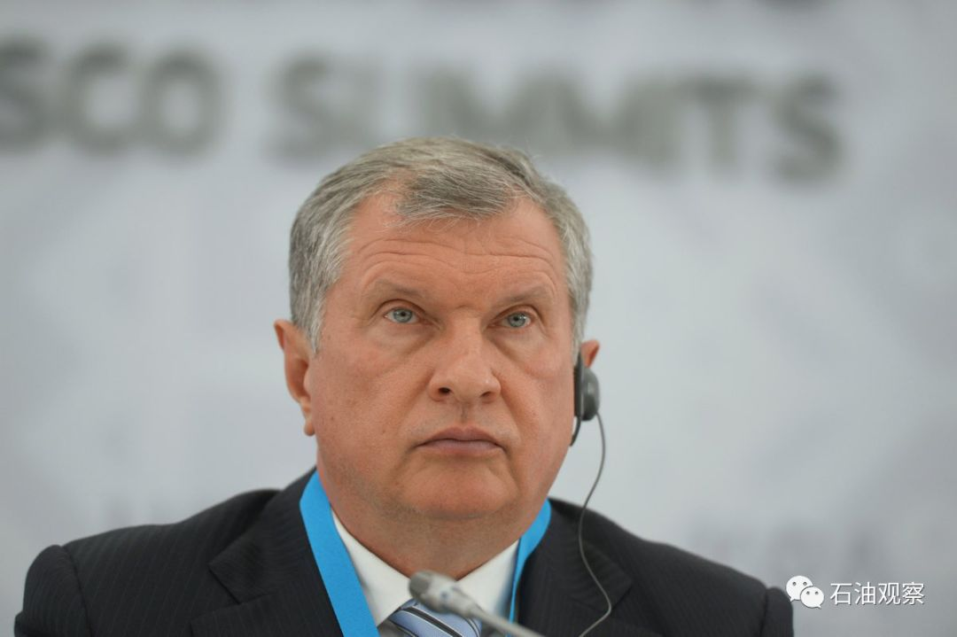

 2017年，利比亚国家石油公司（NOC）和俄油签署合作框架协议。该协议为俄油在利比亚石油行业投资打下了基础。

协议规定成立联合工作委员会，对油气行业各领域的合作机会（包括勘探和开采）进行评估。俄油同利比亚国家石油公司签署了石油开采协议。利比亚国家石油公司总裁穆斯塔法·萨纳拉称，为使2020年利比亚石油产量增至210万桶/天，该协议是吸引国外投资的关键一步。

2017年11月，俄罗斯总统访问伊朗时，俄油同伊朗国家石油公司签署了合作路线图和油气行业关键领域战略合作基本条件。该协议涉及勘探、开采、油服、技术本地化和培养人才等方面。

2016年的东方经济论坛上，俄油与泰国国家石油公司（PTT Public Company Limited）签署了合作协议。俄油表示，该协议为双方在勘探、开采、石油及油品贸易、石油加工和石油化工、LNG供应相关领域的多边合作奠定了基础。